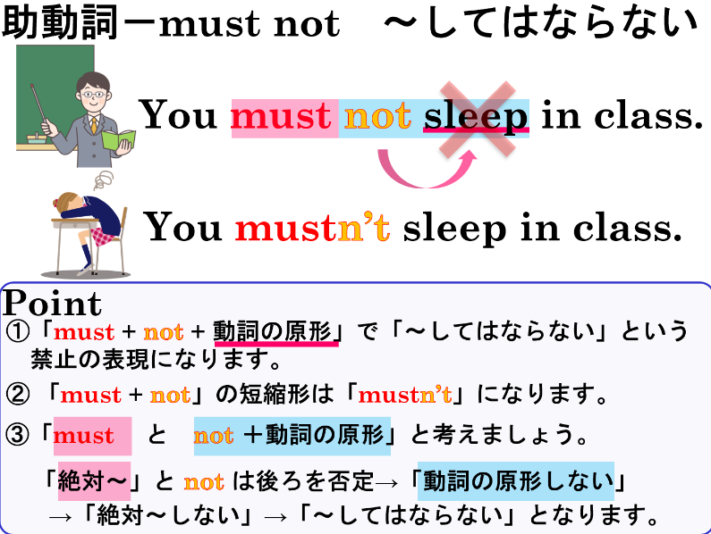
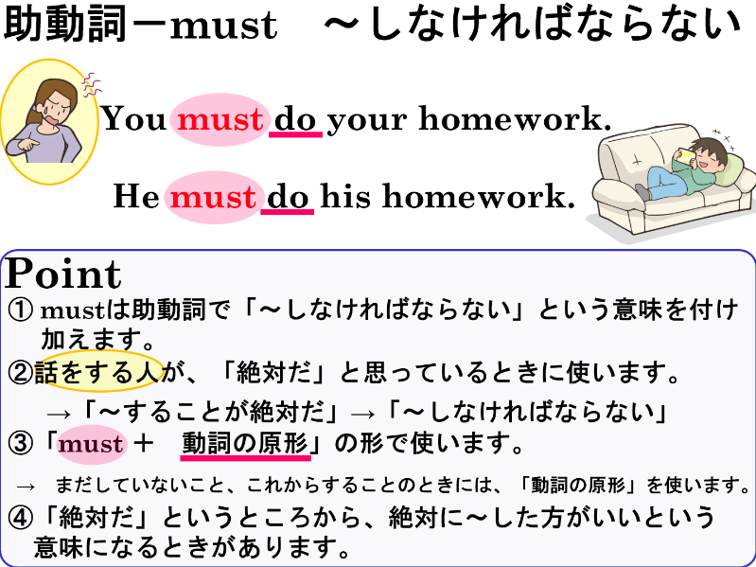

- 日本語が表す表現になるように、（ ）内の語句を並び替えて英文を作ろう。
（１）( must / go / we / now / home ). 今、私たちは家に帰らなければなりません。

（２）( must / early / go / bed / to / I ). 私は早く寝なければなりません。

（３）( must / during / you / talk / not / the test ). テスト中に話してはいけません。

（４）( bring / a smartphone / you / mustn’t / to school ). 学校にスマホを持ってきてはいけません。

（５）( this cake / must / you / try ). このケーキは絶対に食べてみるべきです。

- 日本語が表す意味になるように、それぞれの英文にmustまたはmust notを付け加えて表現しましょう。
（１）You do your homework before dinner. あなたは夕食前に宿題をしなければならない。

（２）We run in the hallway. 私たちは廊下を走ってはいけません。

（３）She eats too much chocolate. 彼女はチョコレートを食べすぎてはいけない。

（４）We are quiet in the library. 私たちは図書館では静かにしなければなりません。

- 次の文の（ ）内に入るのは don't have to か must not のどちらか、適切な方を選びましょう。
（１）You ( ) bring your textbook tomorrow. We won’t use it.
（２）We ( ) feed the animals at the zoo. It’s against the rules.
（３）We ( ) park here. It’s a no-parking zone.
（４）You ( ) bring lunch. We’re ordering pizza.

- 日本語が表す表現になるように、（ ）内の語句を並び替えて英文を作ろう。
（１）( must / go / we / now / home ). 今、私たちは家に帰らなければなりません。
We must go home now.

（２）( must / early / go / bed / to / I ). 私は早く寝なければなりません。
I must go to bed early.

（３）( must / during / you / talk / not / the test ). テスト中に話してはいけません。
You must not talk during the test.

（４）( bring / a smartphone / you / mustn’t / to school ). 学校にスマホを持ってきてはいけません。
You mustn’t bring a smartphone to school.

（５）( this cake / must / you / try ). このケーキは絶対に食べてみるべきです。
You must try this cake.

- 日本語が表す意味になるように、それぞれの英文にmustまたはmust notを付け加えて表現しましょう。
（１）You do your homework before dinner. あなたは夕食前に宿題をしなければならない。
You must do your homework before dinner.

（２）We run in the hallway. 私たちは廊下を走ってはいけません。
We must not run in the hallway.

（３）She eats too much chocolate. 彼女はチョコレートを食べすぎてはいけない。
She must not eat too much chocolate.

（４）We are quiet in the library. 私たちは図書館では静かにしなければなりません。
We must be quiet in the library.

- 次の文の（ ）内に入るのは don't have to か must not のどちらか、適切な方を選びましょう。
（１）You ( don’t have to ) bring your textbook tomorrow. We won’t use it.
（２）We ( must not ) feed the animals at the zoo. It’s against the rules.
（３）We ( must not ) park here. It’s a no-parking zone.
（４）You ( don’t have to ) bring lunch. We’re ordering pizza.

